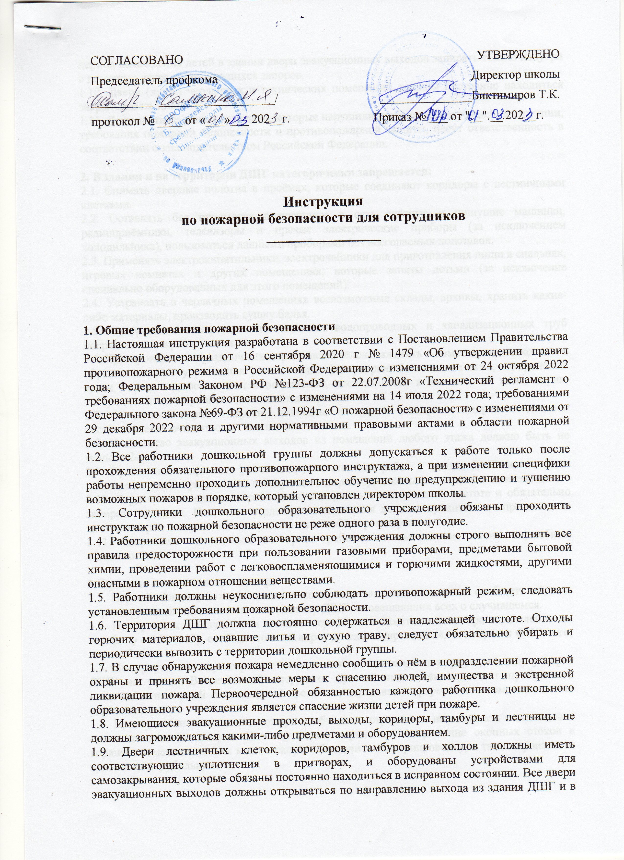

СОГЛАСОВАНО
Председатель профкома
__________ /___________________/
протокол № ____ от «___»___ 202__г.

УТВЕРЖДЕНО
Директор школы
_______________Биктимиров Т.К.
Приказ № ___ от "__".__.202__г.

Инструкция
по пожарной безопасности для сотрудников
________________

1. Общие требования пожарной безопасности
1.1. Настоящая инструкция разработана в соответствии с Постановлением Правительства Российской Федерации от 16 сентября 2020 г № 1479 «Об утверждении правил противопожарного режима в Российской Федерации» с изменениями от 24 октября 2022 года; Федеральным Законом РФ №123-ФЗ от 22.07.2008г «Технический регламент о требованиях пожарной безопасности» с изменениями на 14 июля 2022 года; требованиями Федерального закона №69-ФЗ от 21.12.1994г «О пожарной безопасности» с изменениями от 29 декабря 2022 года и другими нормативными правовыми актами в области пожарной безопасности.
1.2. Все работники дошкольной группы должны допускаться к работе только после прохождения обязательного противопожарного инструктажа, а при изменении специфики работы непременно проходить дополнительное обучение по предупреждению и тушению возможных пожаров в порядке, который установлен директором школы.
1.3. Сотрудники дошкольного образовательного учреждения обязаны проходить инструктаж по пожарной безопасности не реже одного раза в полугодие.
1.4. Работники дошкольного образовательного учреждения должны строго выполнять все правила предосторожности при пользовании газовыми приборами, предметами бытовой химии, проведении работ с легковоспламеняющимися и горючими жидкостями, другими опасными в пожарном отношении веществами.
1.5. Работники должны неукоснительно соблюдать противопожарный режим, следовать установленным требованиям пожарной безопасности.
1.6. Территория ДШГ должна постоянно содержаться в надлежащей чистоте. Отходы горючих материалов, опавшие литья и сухую траву, следует обязательно убирать и периодически вывозить с территории дошкольной группы.
1.7. В случае обнаружения пожара немедленно сообщить о нём в подразделении пожарной охраны и принять все возможные меры к спасению людей, имущества и экстренной ликвидации пожара. Первоочередной обязанностью каждого работника дошкольного образовательного учреждения является спасение жизни детей при пожаре.
1.8. Имеющиеся эвакуационные проходы, выходы, коридоры, тамбуры и лестницы не должны загромождаться какими-либо предметами и оборудованием.
1.9. Двери лестничных клеток, коридоров, тамбуров и холлов должны иметь соответствующие уплотнения в притворах, и оборудованы устройствами для самозакрывания, которые обязаны постоянно находиться в исправном состоянии. Все двери эвакуационных выходов должны открываться по направлению выхода из здания ДШГ и в период нахождения детей в здании двери эвакуационных выходов запирать только изнутри с помощью легко открывающихся запоров.
1.10. Двери (люки) чердачных и технических помещений должны постоянно находиться закрытыми на замок.
1.11. Должностные лица и граждане, которые нарушили требования настоящей инструкции, требования пожарной безопасности и противопожарной защиты, несут ответственность в соответствии с законодательством Российской Федерации.

2. В здании и на территории ДШГ категорически запрещается:
2.1. Снимать дверные полотна в проёмах, которые соединяют коридоры с лестничными клетками.
2.2. Оставлять без присмотра включенные в сеть счётные и пишущие машинки, радиоприёмники, телевизоры и прочие электрические приборы (за исключением холодильника), пользоваться данными приборами без несгораемых подставок.
2.3. Применять электрокипятильники, электрочайники для приготовления пищи в спальнях, игровых комнатах и других помещениях, которые заняты детьми (за исключение специально оборудованных для этого помещений).
2.4. Устраивать в чердачных помещениях всевозможные склады, архивы, хранить какие-либо материалы, производить сушку белья.
2.5. Отогревание замёрзших отопительных водопроводных и канализационных труб посредством открытого огня.
2.6. При проведении праздничных мероприятий (ёлок) зажигать в помещении дошкольного образовательного учреждения разного вида фейерверки, бенгальские огни, стеариновые свечи, гасить полностью свет в помещении, одевать детей в костюмы из ваты, марли, которые не имеют пропитки огнезащитным составом.
2.7. В зимний период дороги, подъезды и крыши пожарных гидрантов должны систематически очищаться от скопившегося снега.
2.8. Количество эвакуационных выходов из помещений любого этажа должно быть не меньше 2-х.
2.9. Проведение сварочных работ и других опасных работ в здании ДШГ может быть допущено только с разрешения заведующего директора школы или лица его заменяющего.
2.10. Чердачное помещение необходимо содержать в надлежащей чистоте и обязательно запирать на замок. Ключи от чердачного помещения должны храниться в определённом месте, которое доступно для получения их в любое время суток.
2.11. Запрещено отвлекаться во время работы от выполнения своих служебных обязанностей.

3. Правила поведения при пожаре
3.1. Первый человек, который заметил пожар или задымление должен сообщить об этом директору школы или заместителю ,завхозу ДШГ, оповещающих всех о случившемся.
3.2. Пожарную команду обязан вызвать первый, кто заметит пожар при задымлении по телефону – 101 (112), сообщая точный адрес детского учреждения, что горит и ФИО того, кто сообщает.
3.3. Пожарную команду встречает то лицо, которое вызвало пожарную команду у ворот ДШГ на улице. Встречающий сотрудник кратчайшим путём проводит прибывшего начальника пожарной команды, одновременно, передавая информацию о том, что именно угрожает детям.
3.4. При тушении возникшего пожара необходимо стремиться не создавать сквозняков и сильного притока воздуха. Поэтому важно ограничить открывание оконных стёкол в горящих помещениях. Как можно скорее обесточить электропроводку, а также произвести выключение рубильника.
3.5. Одновременно с вызовом пожарной команды и принятию необходимых мер по тушению пожара, следует приступить к подготовке, а в случае прямой угрозы к непосредственной эвакуации детей.
3.6. Эвакуацией детей должен руководить директор школы или его заместитель. Экстренная эвакуация детей проводится в помещение, являющееся ближайшим от дошкольной группы (здание общежития, школы).
3.7. В первую очередь надо эвакуировать детей из тех помещений, где в условиях возникновения пожара больше всего угрожает опасность их жизни. Из верхних этажей первыми должны выводиться дети младших возрастов.
3.8. Если лестница задымлена, нужно раскрыть окно, чтобы пропустить дым и дать приток свежего воздуха, а дверь, откуда идут клубы дыма, должна быть плотно закрыта.
3.9. Прежде чем войти в горящее помещение, следует накрыться с головой мокрым покрывалом, пальто, плащом, либо куском плотной ткани.
3.10. Дверь в задымлённом помещении стоит открывать осторожно, чтобы избежать вспышки пламени от быстрого притока свежего воздуха. В сильно задымлённом помещении дошкольного образовательного учреждения передвигаться ползком или пригнувшись, для защиты от угарного газа важно дышать через влажную ткань.
3.11. Если вы нашли в горящем помещении ребёнка, который не может сам передвигаться, рекомендуется накинуть на него влажную простыню или одеяло, закрыть нос и рот влажной тканью и вывести его в безопасное место. Источник: http://ohrana-tryda.com/node/749
3.12. Если на ребёнке загорелась одежда, необходимо быстро набросить на него мокрое покрывало, одеяло, плотную ткань и плотно прижать к телу, чтобы прекратить доступ воздуха и остановить возникшее горение. Не допускается тушить одежду с помощью огнетушителя, так как это может привести к сильному химическому ожогу.
3.13. Поиски детей в горящей зоне нужно прекращать лишь в том случае, когда проверены все помещения и точно установлено, что там не осталось никого.

Ответственный за пожарную безопасность _____________ /__________________/

С инструкцией ознакомлен (а)
«___»____________202__г. _____________ /__________________/

